Муниципальное бюджетное общеобразовательное учреждение
«Горхонская средняя общеобразовательная школа №73»

Методическая разработка ВНЕУРОЧНОГО ЗАНЯТИЯ

«Разговоры о важном»

«Новый год в Республике Бурятия. Семейные праздники и мечты»

Методическая разработка составлена
учителем МБОУ «ГСОШ №73» п Горхон.
Гриневой Татьяной Григорьевной
(учитель начальных классов).

п.Горхон 2023 год

Сценарий внеурочного мероприятия

«Разговоры о важном»

«Новый год в Республике Бурятия. Семейные праздники и мечты»

Аннотация.
Данная методическая разработка внеурочного занятия «Разговоры о важном» «Новый год в Республике Бурятия. Семейные праздники и мечты» для учащихся 3-4 классов. Данное мероприятие способствует воспитанию культуры общения в семье; воспитанию уважения к традициям другого народа; расширению активного словарного запаса учащихся; обогащению культуры речи; расширению кругозора учащихся. Исторически сложившийся многонациональный состав населения Российской Федерации обязывает пристально изучать, сохранять и развивать все богатство и многообразие культур раскрывает вопросы патриотического воспитания подрастающего поколения, эмоционально-ценностного отношения к своей Родине. Методическая разработка полезна учителям начальной школы.

Содержание:

Введение

- Основная часть:

- Цель занятия.
- Задачи занятия.
- Оборудование.
- Ход занятия.

- Заключение.
- Приложение
- Список использованных источников.

Введение
Сагаалган – основная дата календаря монголоязычных народов. Как и другие народы, в культуре которых соседствуют и сосуществуют официальный (григорианский) и традиционные календари, современные буряты встречают Новый год дважды: 1 января и в феврале.
Каждый год, в феврале, у нас в Бурятии отмечают праздник «Сагаалган». И меня заинтересовала история возникновения этого праздника, обряды и традиции. Это очень интересный и красивый праздник. Все в это время поздравляют друг друга, дарят подарки. Он похож на Новый год, но отмечают его не в конце декабря, а в феврале.
В последние годы происходит переосмысление всего исторического наследия, переоценка всех духовно-нравственных ориентиров, рост национального самосознания и восстановления исторической и культурной памяти. Наблюдается активное возрастание духовно-нравственных ценностей народных традиции, обычаев, обрядов и праздничных ритуалов.
Структура мероприятия соответствует целям и задачам.
На данном уроке использовались различные методические приемы, методы, средства: беседа, разгадывание кроссенса, просмотр видеороликов, групповая работа и др. Методические приемы соответствовали целям занятия.

- Основная часть:
Цель занятия: воспитывать у обучающихся глубокое уважение к семье, способствовать пониманию важности семейных традиций празднования Нового года, акцентировать внимание на роль мечты в жизни человека, укреплять позитивный взгляд на совместную деятельность.
Задачи: Способствовать возрождению традиций и обычаев бурят.
Развивать универсальные учебные действия:
- умение понимать задачу занятия и стремиться её выполнить;
- осуществлять духовно-нравственное воспитание учащихся, толерантность;
- воспитывать культуру поведения при фронтальной работе, групповой работе;
-формировать здоровый образ жизни.

Формирующиеся ценности: традиционные семейные ценности, традиции семьи как сохранение преемственности поколений, уважение, любовь, доброта, взаимовыручка, совместный труд.
Планируемые результаты:
Личностные: внимательное отношение ко всем членам семьи, развитие представлений о семейных ценностях и необходимости бережного отношения к традициям празднования Нового года, углубление понимания роли мечты и её влияния на жизнь человека.
Метапредметные: работа с информацией, участие в коллективном обсуждении вопросов занятия, формулирование своего мнения в процессе беседы.
Продолжительность занятия: 30 минут.
Рекомендуемая форма занятия: эвристическая беседа. Занятие предполагает использование видеороликов , презентации, коллективную работу с заданиями,
Комплект материалов:
− сценарий,
− видеоролик,
− презентация,
− комплект заданий,
- раздаточный материал.
Структура занятия
Часть 1. Мотивационная: введение в тему
Новый год – это, пожалуй, один из самых ожидаемых и любимых праздников, как взрослых, так и детей, поэтому очень важно создать на занятии эмоциональный настрой – ожидания новогодних чудес и исполнения желаний. Отгадывание кроссенса, с которого начинается занятие, позволит настроить детей на разговор о празднике и подвести к теме занятия.
Часть 2. Основная
Основная часть занятия строится как эвристическая беседа, в которую включён просмотр видео, презентация «Интересные исторические факты о Новом годе (Сагаалгане)». Просмотр видеоматериала, включающего любопытные, малознакомые факты из истории праздника, прослушивание поздравления главы Республики Бурятия А.С.Цыденова, что позволяют мотивировать младших школьников на необходимый и интересный разговор о важности сохранения и развития семейных традиций любимого праздника, важным событием которого являются новогодние пожелания и мечты. Внимание учеников обращается на роль уважения и почитания в жизни любого человека, в становлении и взрослении ребенка, в уверенности в будущем.
Часть 3. Заключительная
В заключительной части занятия предлагается написать письмо Деду Морозу (Сагаан Убген ).
Составление коллективного письма Деду Морозу – это демонстрация важного вывода: можно хотеть какой-то подарок для себя, но гораздо более ценно, что-то желать и делать для своих близких, а также для людей, которые находятся в трудных жизненных обстоятельствах. Таким образом, ребята начинают осмысливать общечеловеческие ценности, выражающиеся в заботе о своих родных и окружающих людях.

СЦЕНАРИЙ ЗАНЯТИЯ

Часть 1. Мотивационная (до 5 минут)
Учитель. Ребята, сегодня у нас, наверное, самое волшебное и сказочное занятие. Почему? А вот выполните первое задание и сможете догадаться, о чём пойдёт речь сегодня.
Интерактивное задание. Разгадай кроссенс
1  . | 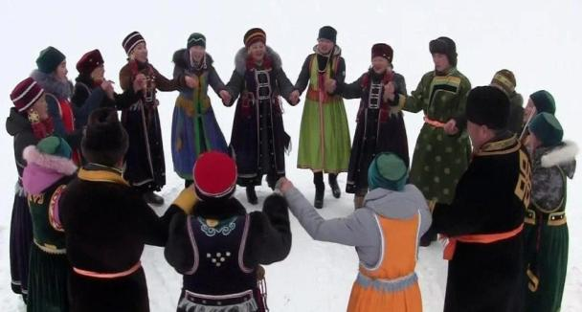 | Ответ:  Новогодний хоровод, Ёхор
2  . | 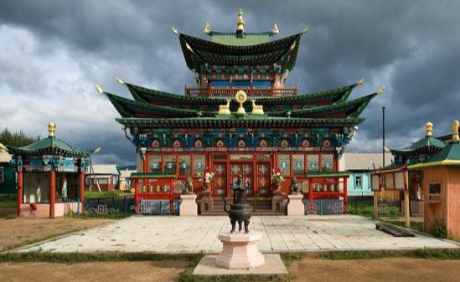 | Ответ:  Дацан. Бурятский храм
3  . | 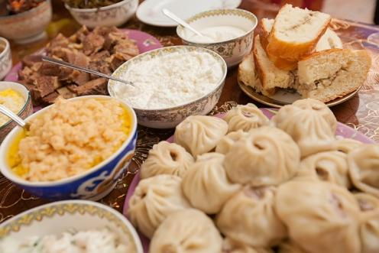 | Ответ:  Угощение  (белая пища)
4 | 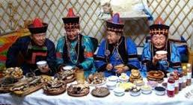 | Ответ:  празднование
5 | 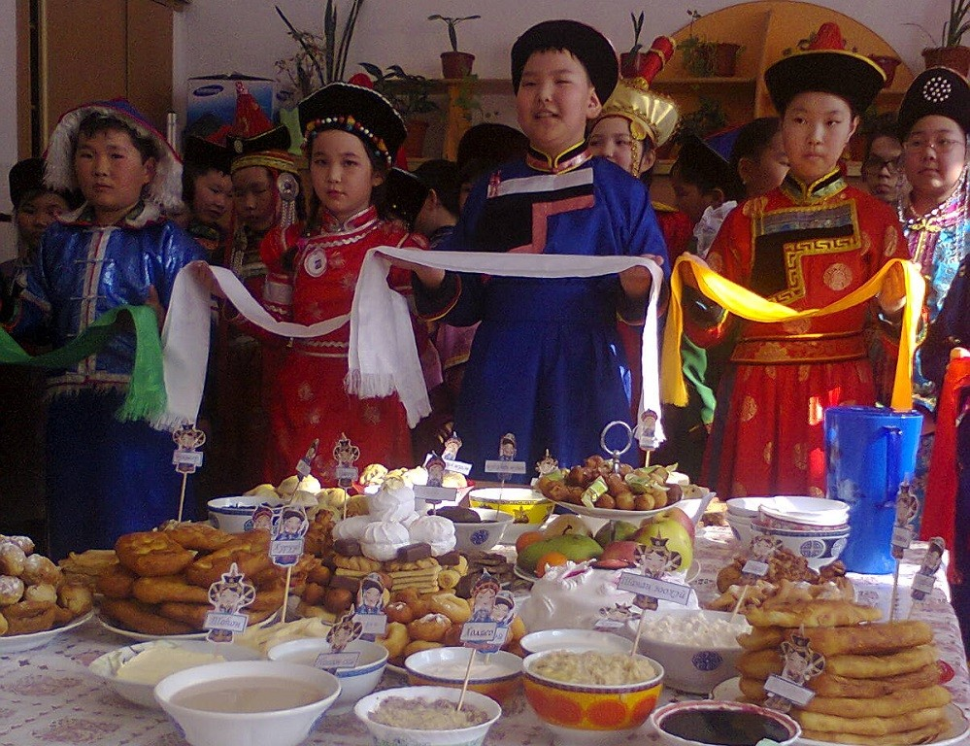 | Ответ:  Встреча гостей
6 | 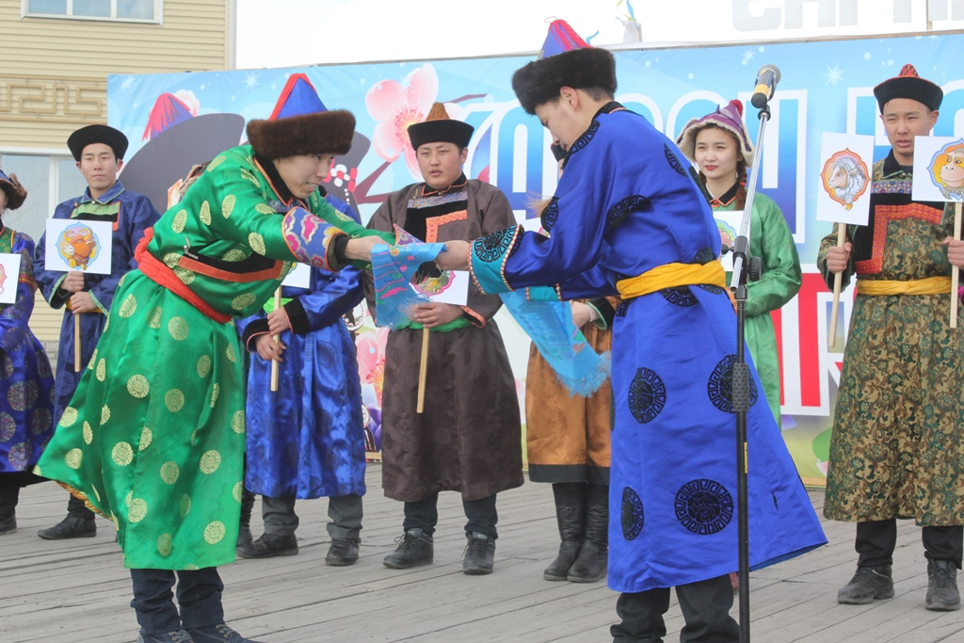 | Ответ: Дарение подарков
7 | 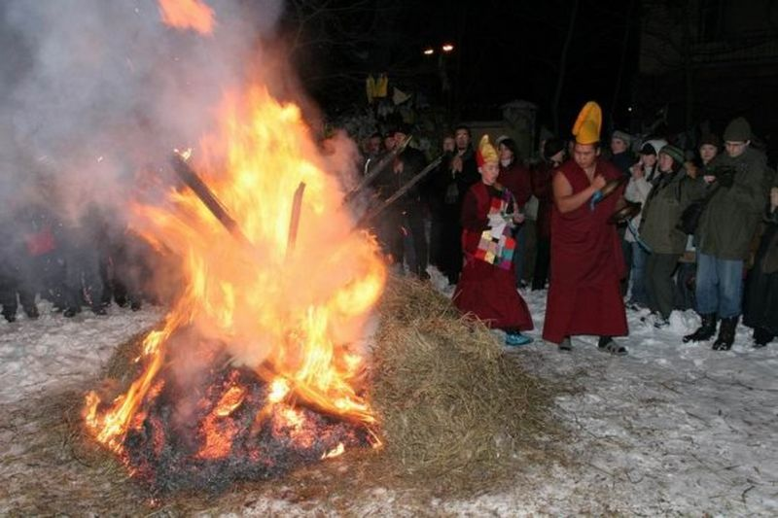 | Ответ: Дугжууба (большой костер)
8 | 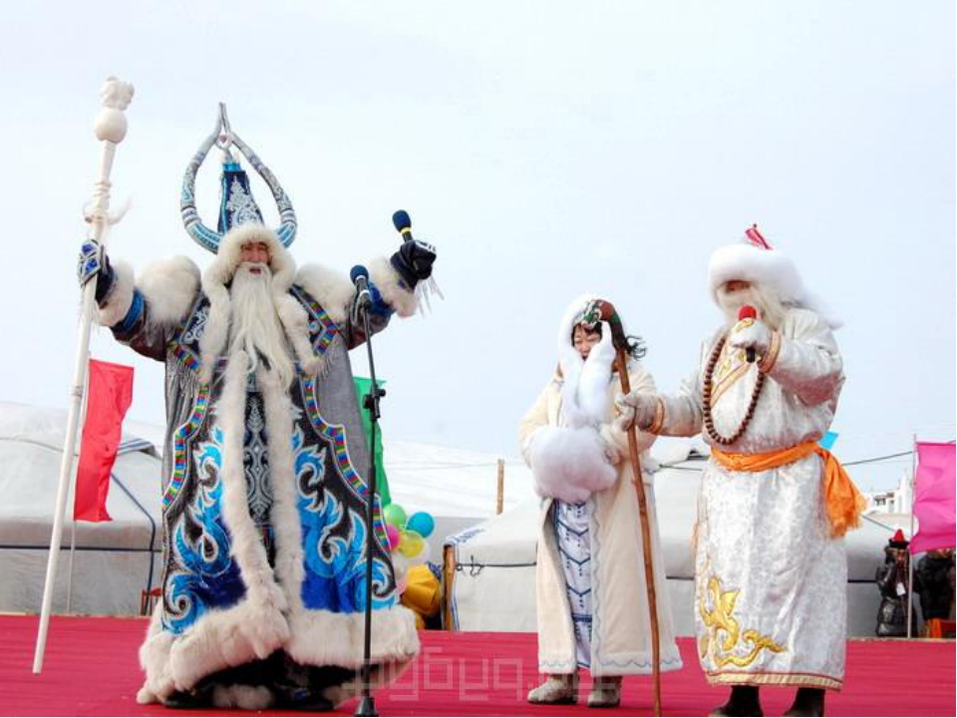 | Ответ: Дед Мороз бурятский
9 | 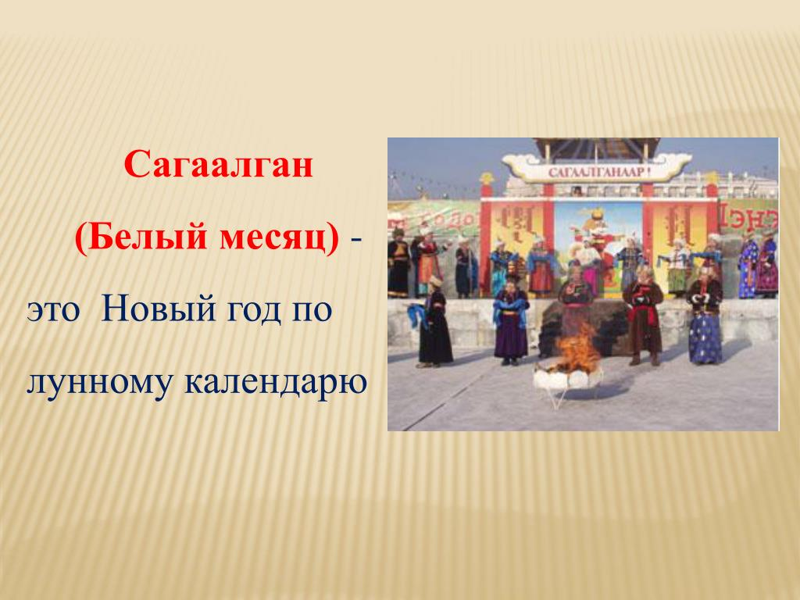 | Ответ: Саагалган

Учитель. Догадались? Праздник Белого месяца САГААЛГАН.

2. Основная (до 20 минут).
Сагаалган - это новый год по восточному календарю, традиционный праздник, который широко отмечается на территории Бурятии. Отмечают его все, от мала до велика. Сагаалган - является символом обновления человека и природы, учит добрососедству, уважению к старшим. В древние времена у бурят не было принято запоминать свои дни рождения, а отмечать их – тем более. С наступлением Белого месяца каждый бурят прибавлял себе год. Именно об этом празднике, связанном с новогодними пожеланиями и чудесами, мы сегодня с вами и поговорим.
А сейчас, с наступающим Новым годом вас, ребята, поздравляет человек, ежедневная работа которого связана с каждым человеком, проживающим в Республике Бурятия. Послушаем.
Демонстрация поздравления с Сагаалганом Главы Республики Бурятия А.С.Цыденова.

Учитель. Ребята, вы услышали о пожеланиях Алексея Самбуевича, Давайте продолжим наше занятие и поговорим о наших желаниях и мечтах.
Учитель. А о чём мечтаете вы, ребята? Какие желания вы загадываете в Новый год?
(Ответы детей).
Учитель. Праздник Белого месяца, это особый праздник, имеющий многовековую традицию, главный праздник у бурят, который наступает в этом году 21 февраля и длится целый месяц.
Накануне празднования Нового года мы познакомимся с его обычаями и традициями.
- А может кто-то уже знает, какие-то обычаи или традиции этого праздника?
(Ответы детей).
Просмотр видеоролика
Учитель. Что нового вы узнали из видео? Что вам больше всего запомнилось?
(Ответы детей).
Давайте узнаем несколько исторических фактов о любимом празднике:
Цаган Сар или Сагаалган был введен в 13 веке монголами. Поначалу он отмечался осенью, пока Чингисхан не перенес празднование на весну. Даты его празднования рассчитываются на основе буддийской тантры Цикла Времени, поэтому с китайским Новым годом он не совпадает.
Традиционно Сагаалган отмечается восточными народами, исповедующими буддизм, в первый день первого весеннего месяца по лунному календарю. В России его празднуют республики Алтай, Тыва, Бурятия, Калмыкия, а также Забайкальский округ.

Этот день является государственным праздником с 1990 года (до этого он был запрещен с 1930). Праздничный пятничный день официально является выходным днем четырех республик России, с недавнего времени Сагаалган отмечается в Москве приездом официальных делегаций из Монголии и Тибета, праздничными гуляниями.
Учитель Вот такие факты про Новый год. А какие знаете вы?
(Ответы детей )
Учитель: Вы заметили, какие красивые и нарядные национальные костюмы.
(Ответы детей )
Учитель. Их одевают только по особым случаям. В том числе и на Сагаалган, чтобы поздравить и пожелать всего доброго и светлого своим близким и друзьям.
Бурятский орнамент - составная часть художественной национальной культуры, сохранившая самобытный характер, преемственную связь с прошлым, отличающаяся особой устойчивостью традиционных образов, мотивов, форм.
Учитель. Как связаны ваши мечты с вашими близкими и друзьями? Что бы вы хотели им пожелать? Давайте и мы в эту новогоднюю встречу придумаем пожелания для всех наших близких. А поможет нам в этом орнамент.
Каждый орнамент имеет свое название и значение.
Предлагаю из элементов орнамента составить пожелание своей семье.
Раздаточный материал
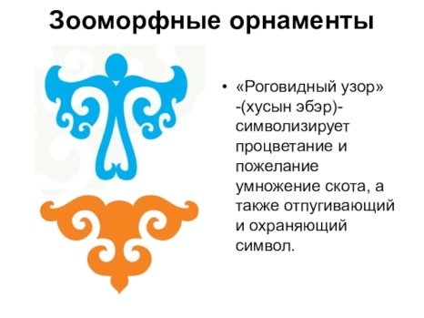Пожелание процветания, преумножение скота и символ защиты и охраны

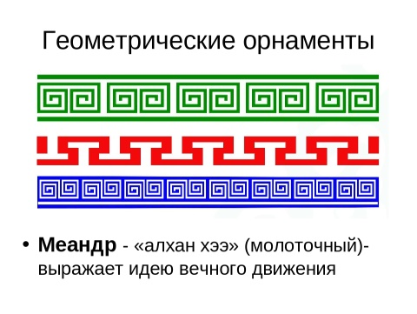Символ вечного движения.
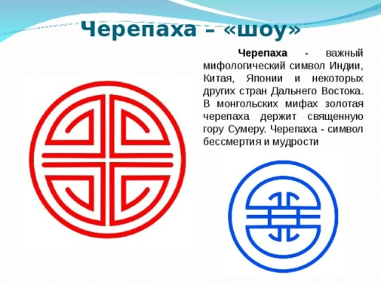Символ долголетия и мудрости.
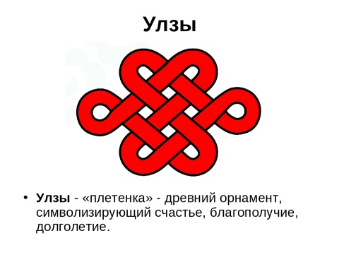Символ счастья, благополучия и долголетия.
(Пожелания детей)

Учитель. В новогодние праздники большинство людей верят в сказку, в чудо и надеются, что в следующем году всё задуманное обязательно сбудется. Ведь верить и надеяться – это очень важно и для взрослого, и для ребёнка.

Часть 3. Заключительная (до 5 минут)
Учитель. Совместные мечты о будущем за новогодним столом объединяют детей и взрослых, помогают им лучше понять друг друга. Поэтому давайте вспомним ещё об одной традиции Нового года – это письмо Дедушке Морозу. Сагаан Убген – бурятский Дед Мороз. На бурятском языке означает «Белый старец». Главный зимний волшебник Бурятии. Он проживает в резиденции, расположенной в Этнографическом музее народов Забайкалья в Улан-Уде и является главным лицом на фестивале-празднике «Сказочный Сагаалган».
Учитель. Давайте подумаем, что же нам пожелать в этом письме?
(Ответы детей. Составление коллективного письма).

Учитель. Ребята, я хочу сказать вам спасибо за эти пожелания. Ведь очень многие желают подарки для себя, а мы с вами осознали очень важную мысль: забота и внимание к нашим близким и окружающим людям делают нас лучше и сильнее!
ПРИЛОЖЕНИЕ
Ключевые слова

- Сагаалган- переводится как "Белый месяц". Это праздник белой молочной пищи, почитания старших, символ обновления человека и природы, открытости и чистоты помыслов, надежды и добрых. Новый год по лунному календарю.
2. Дугжууба - ритуальный костер духовного очищения.
3.Ёхор –бурятский национальный танец (хоровод).
4. Дацан – будийский монастырь (храм).
5. Сааган Убген –бурятский Дед Мороз.

IV. Список использованных источников.

1. Белый месяц. Празднование Нового года у монголов. Доржи Банзаров. г.Улан-Удэ 2013г.
2. Буряты. Традиции и культура. Улан-Удэ, 2014г.
3. Г. Заятуев, Ш. Чимитдоржиев Сагаалган. г.Улан-Удэ 1989г. (Буряад унэн)
4. Е.Б. Батоцыренова АН СССР СО БФ Бурятский бытовой орнамент г.Улан-Удэ 1974г
5. Календарные обычаи и обряды народов Восточной Азии: Новый год М., изд- во Наука 2015г.
6. Тумахани А. В. Бурятское народное искусство г.Улан-Удэ 2014г.
7.https://yandex.ru/search/?from=chromesearch&clid=2242348&text=%D1%81%D0%B0%D0%B3%D0%B0%D0%B0%D0%BB%D0%B3%D0%B0%D0%BD&lr=126910
8. https://infourok.ru/samoanaliz-k-uroku-okruzhayushego-mira-sagaalgan-1-klass-4484679.html
9. https://yandex.ru/video/preview/13133045666130905761

